|  |
| --- |
| NAMA : DEDE RIFANSAH |
| NIM : 1207070028 |
| KELAS : PCD_TKK |

Link github : https://github.com/drifansah/pert11.git

* Ekstraksi

1. Latihan1

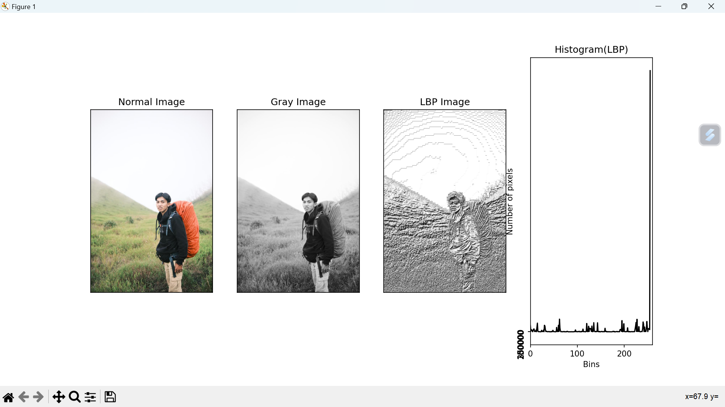

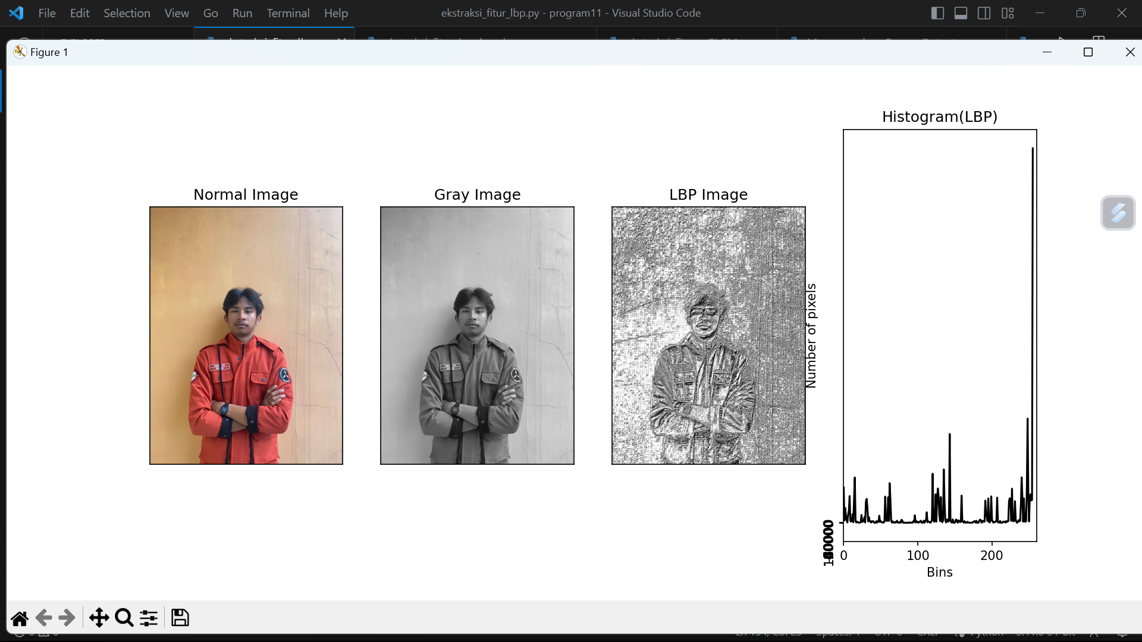

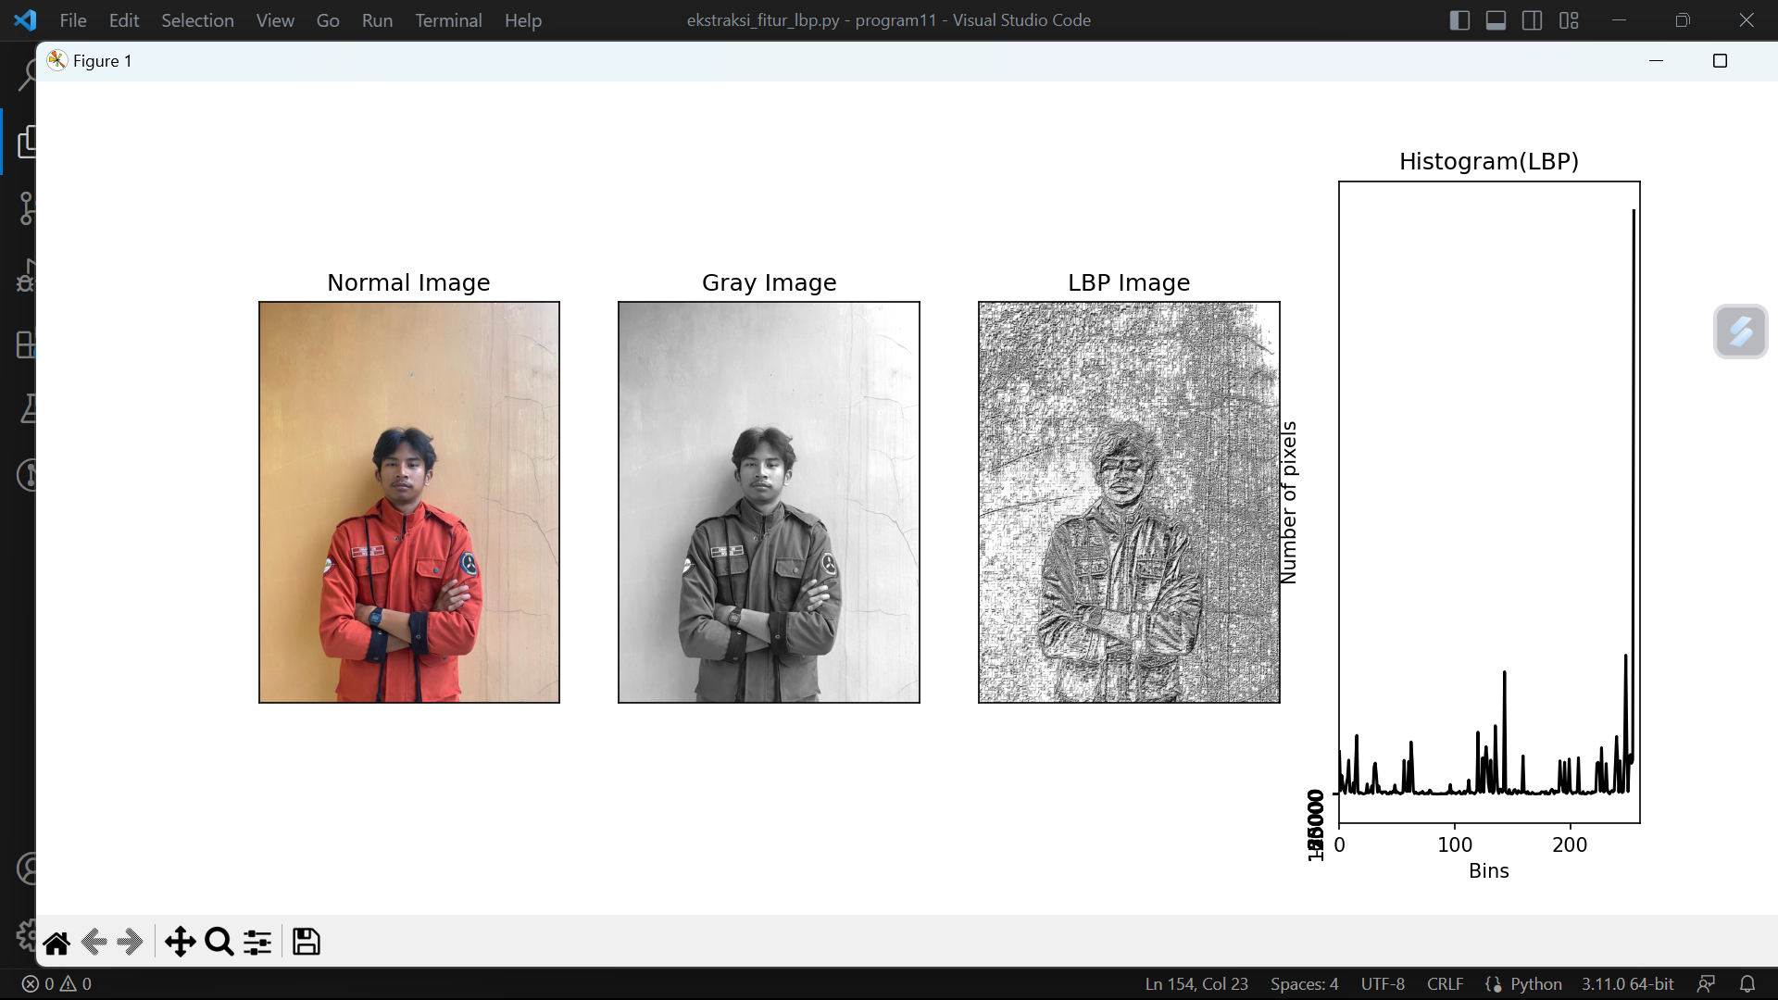

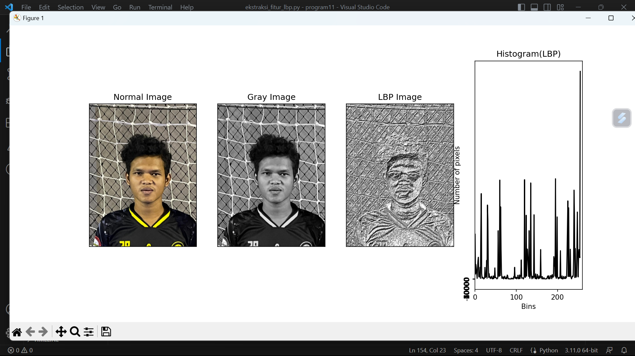

1. Latihan2

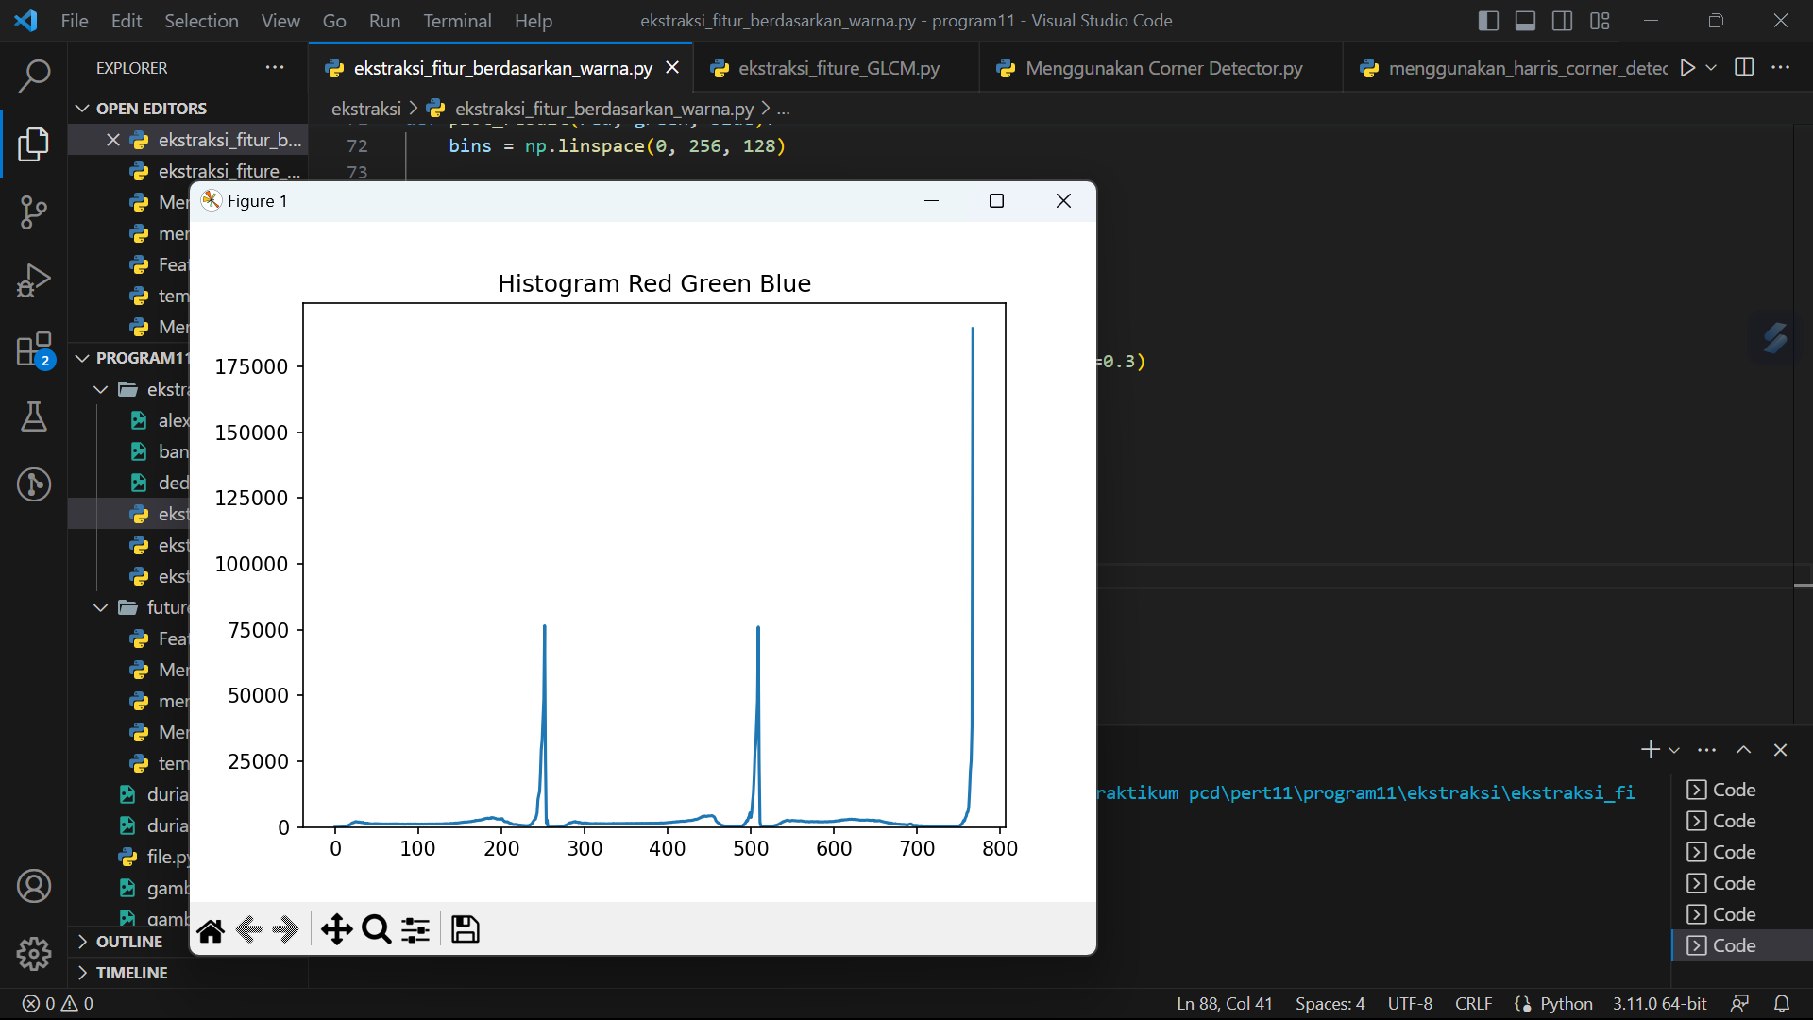

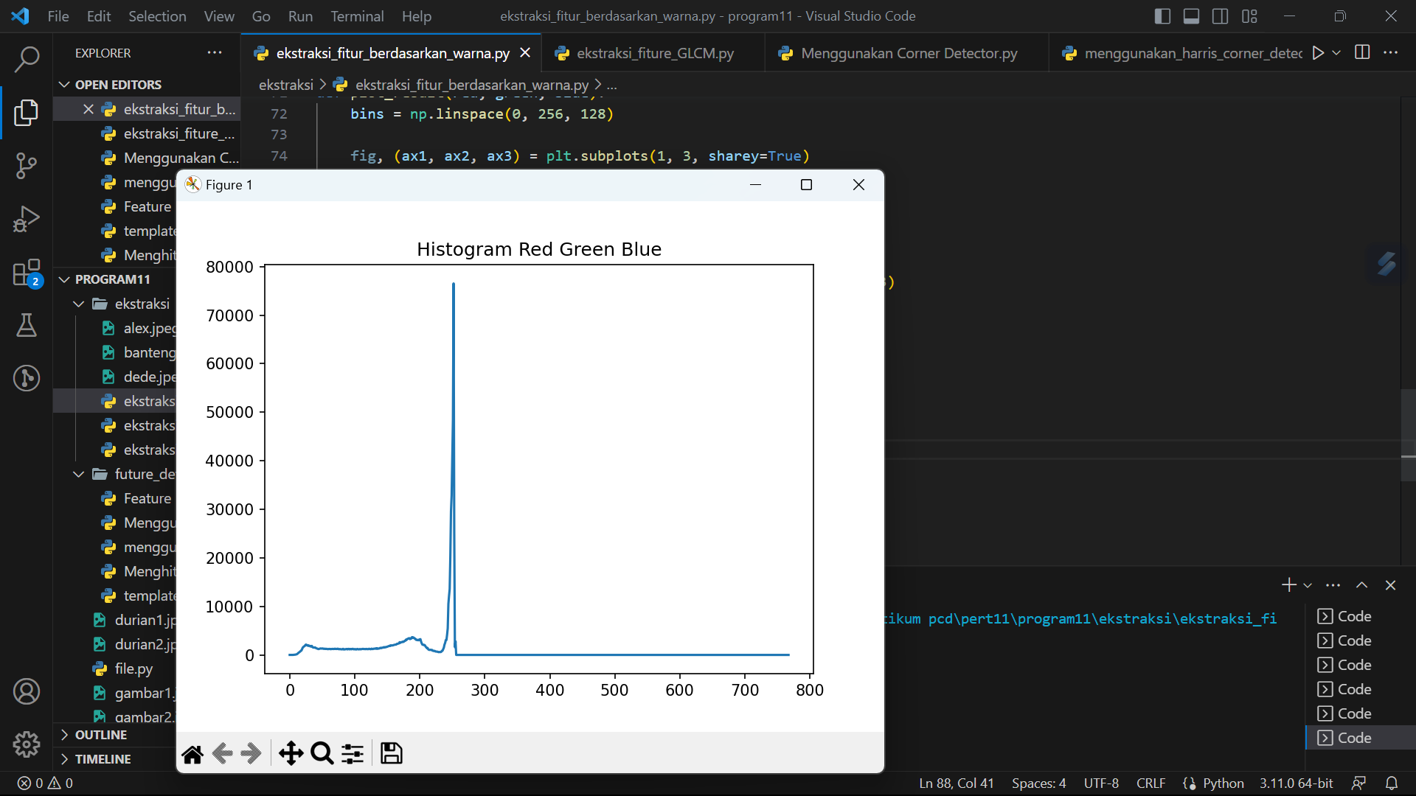

1. Latihan 3

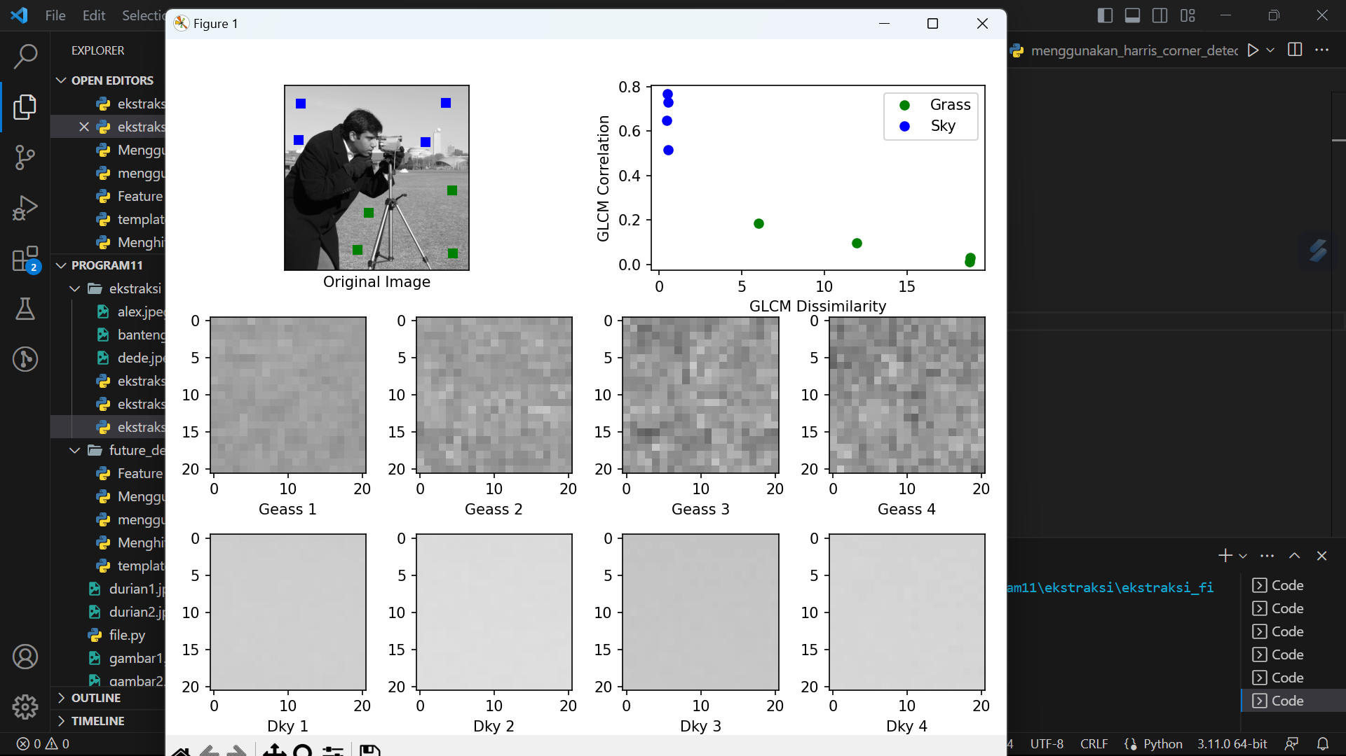

* Future Detection

1. Latihan4

Menggunakan Shi-Tomasi GFTT untuk deteksi ujung (corner detection)

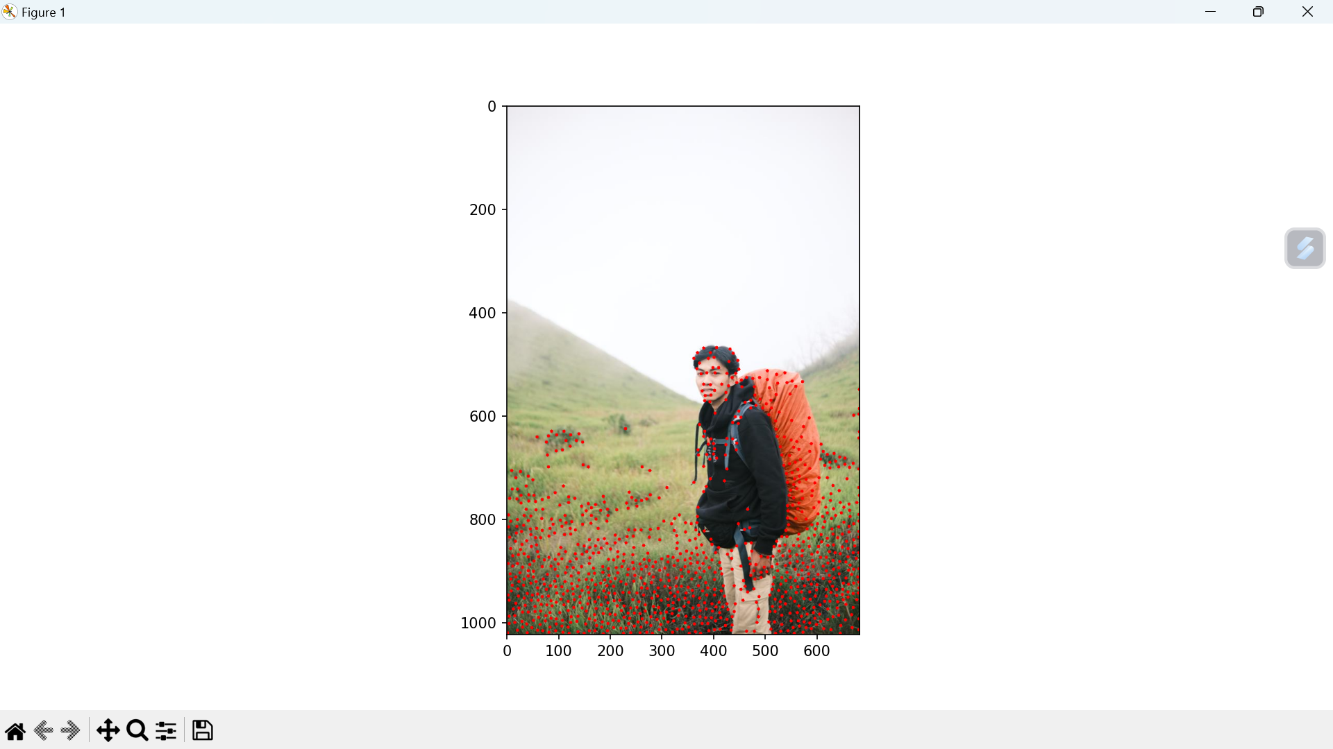

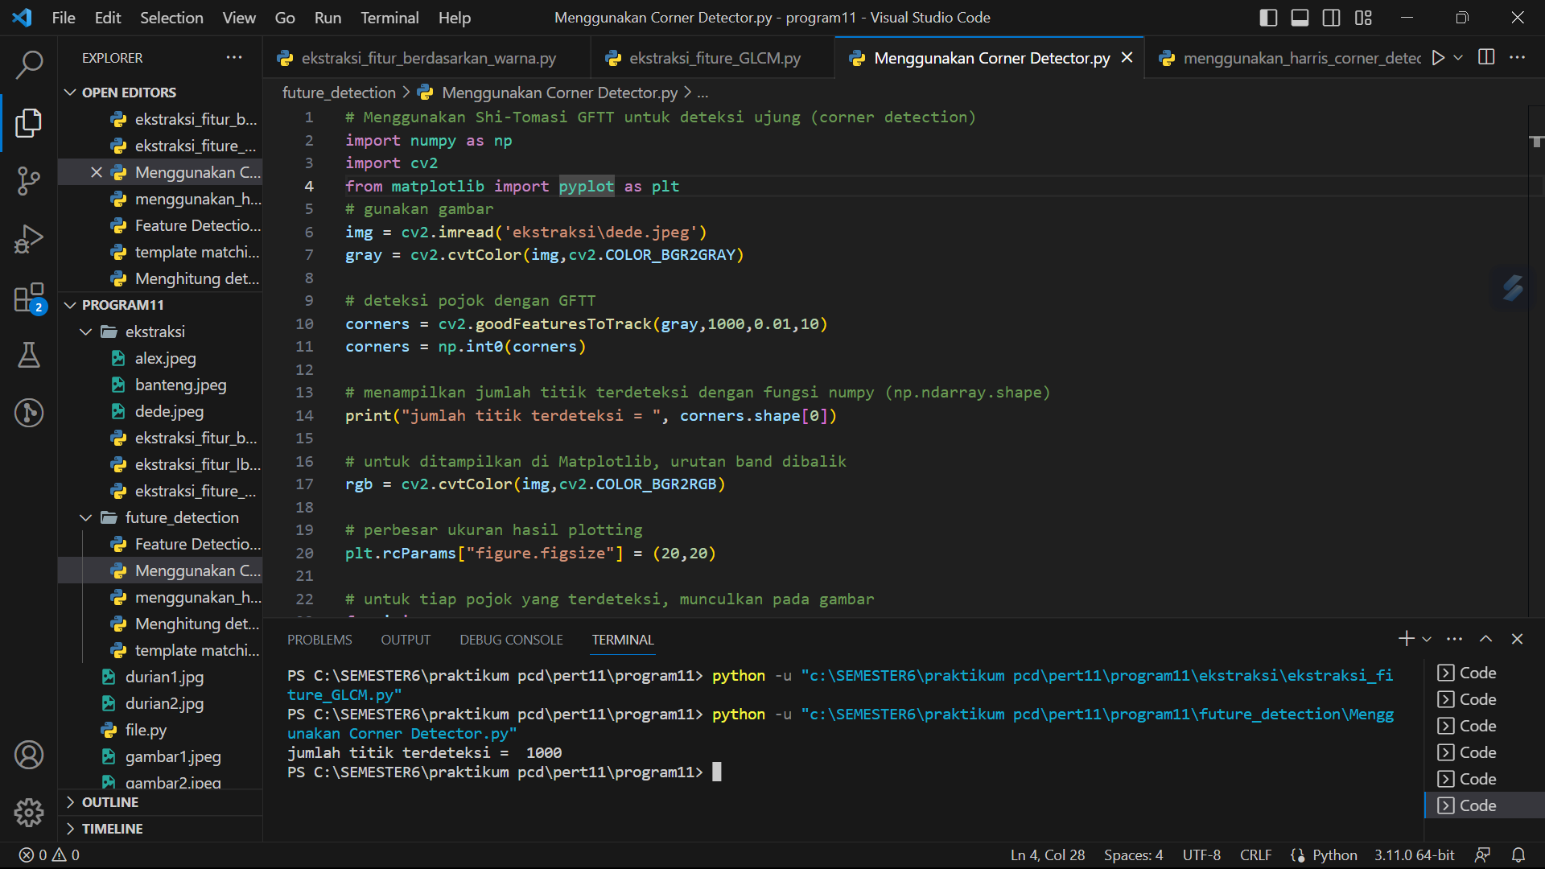

Menggunakan Harris Corner untuk deteksi ujung (corner detection)

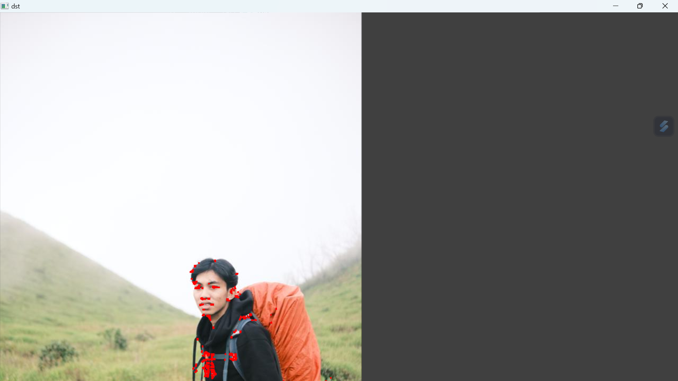

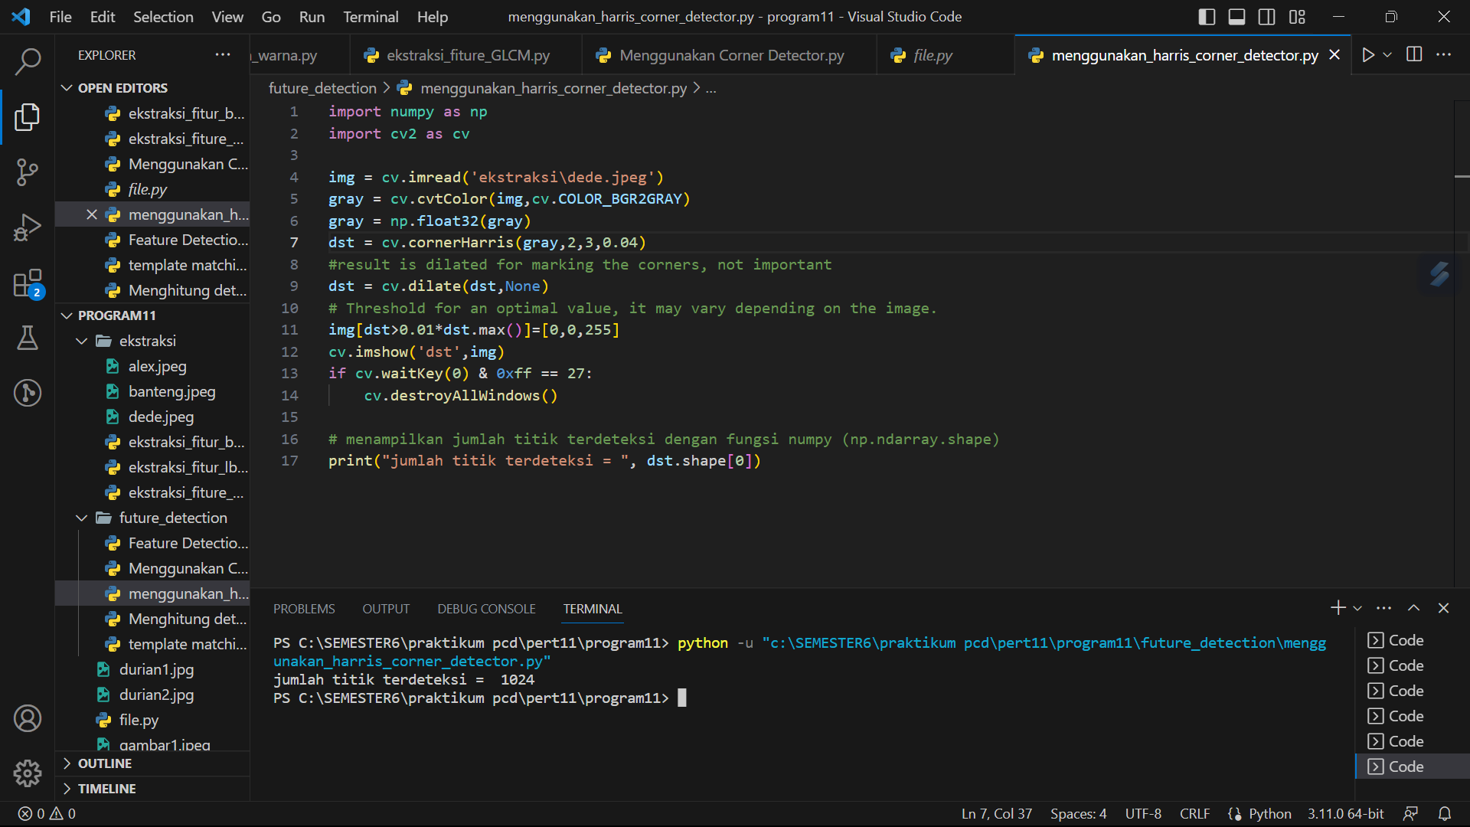

1. Latihan5

Menggunakan detector SIFT

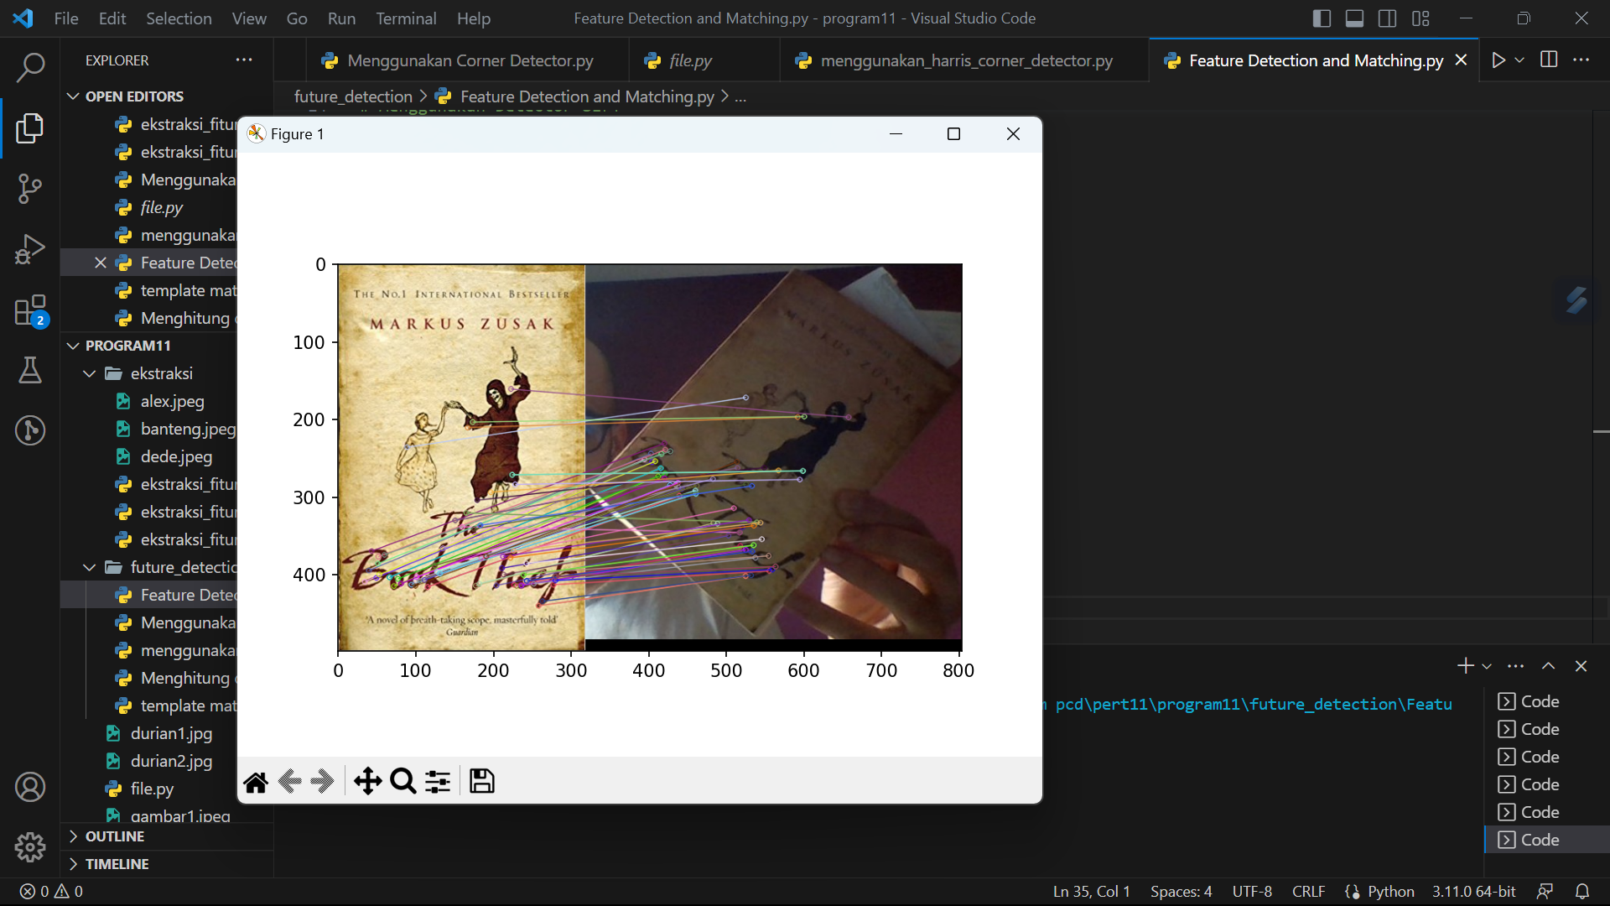

Menggunakan ORB detector

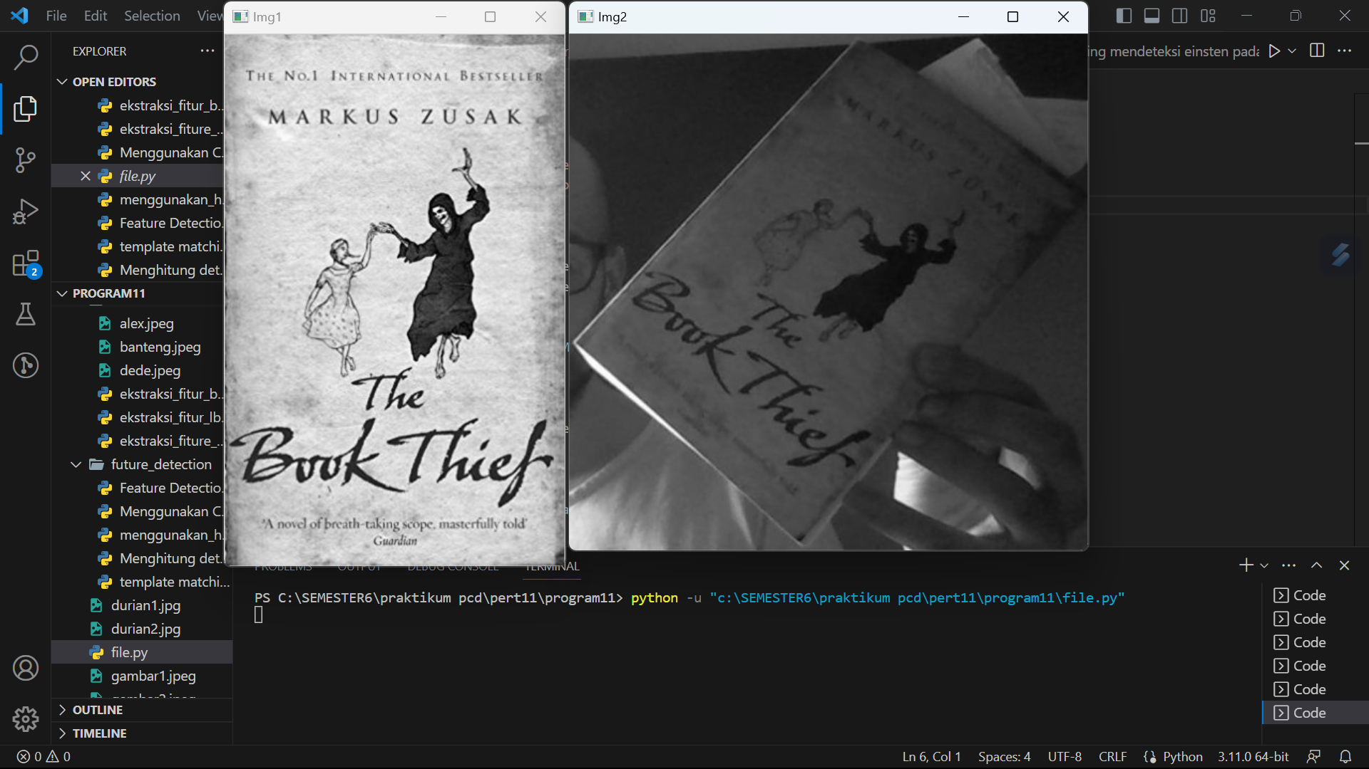

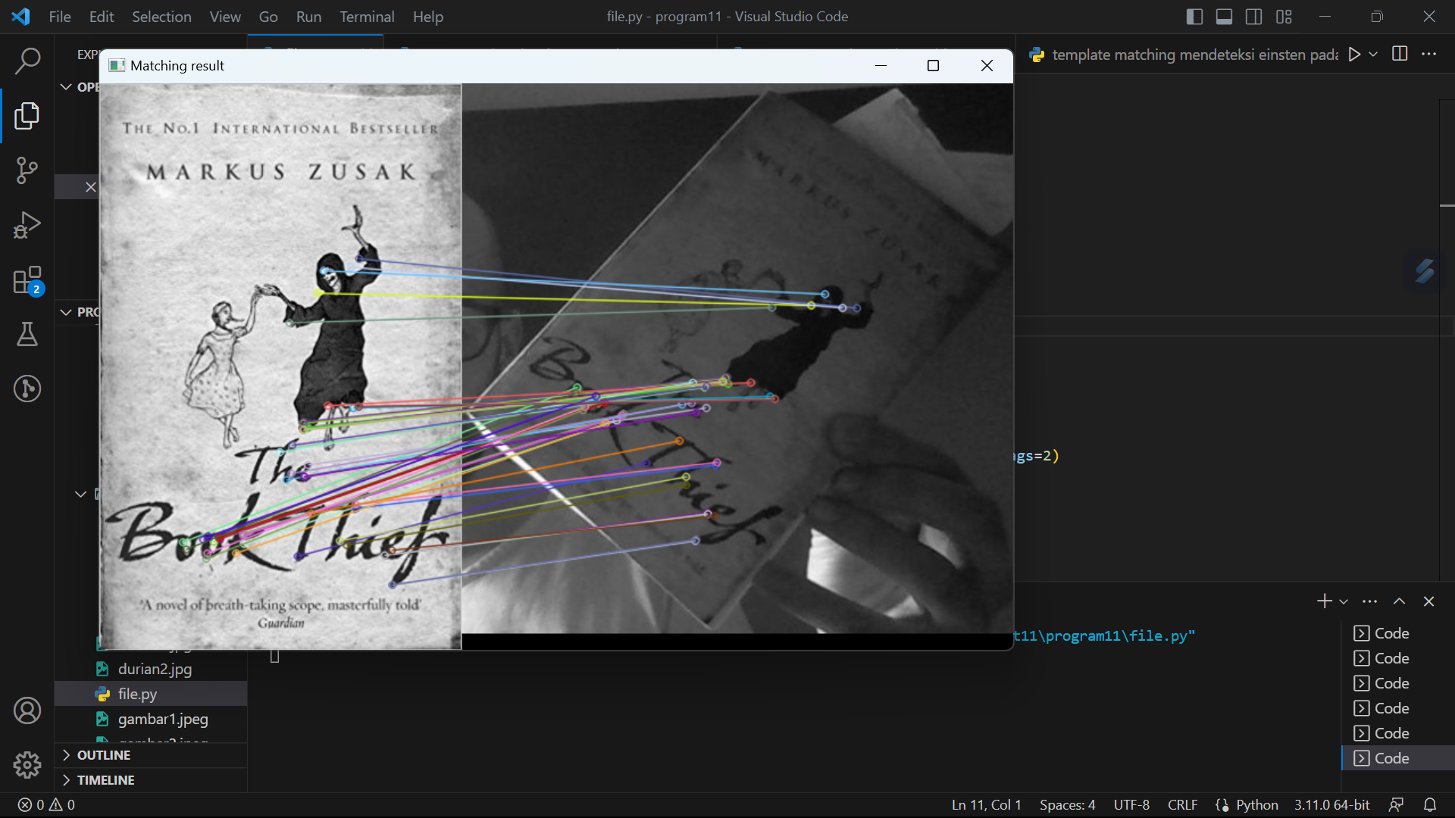

1. Latihan6

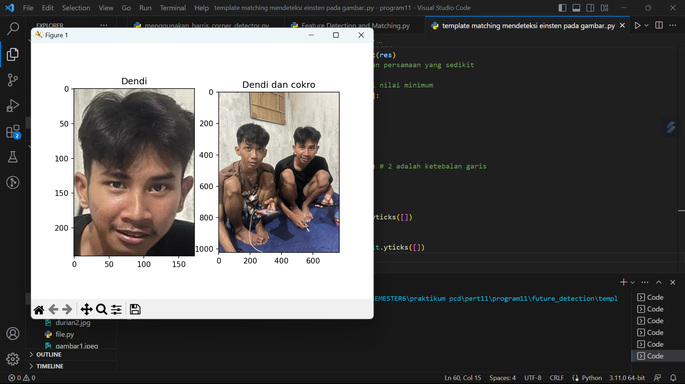

hasil metode cv2.TM_CCOEFF :

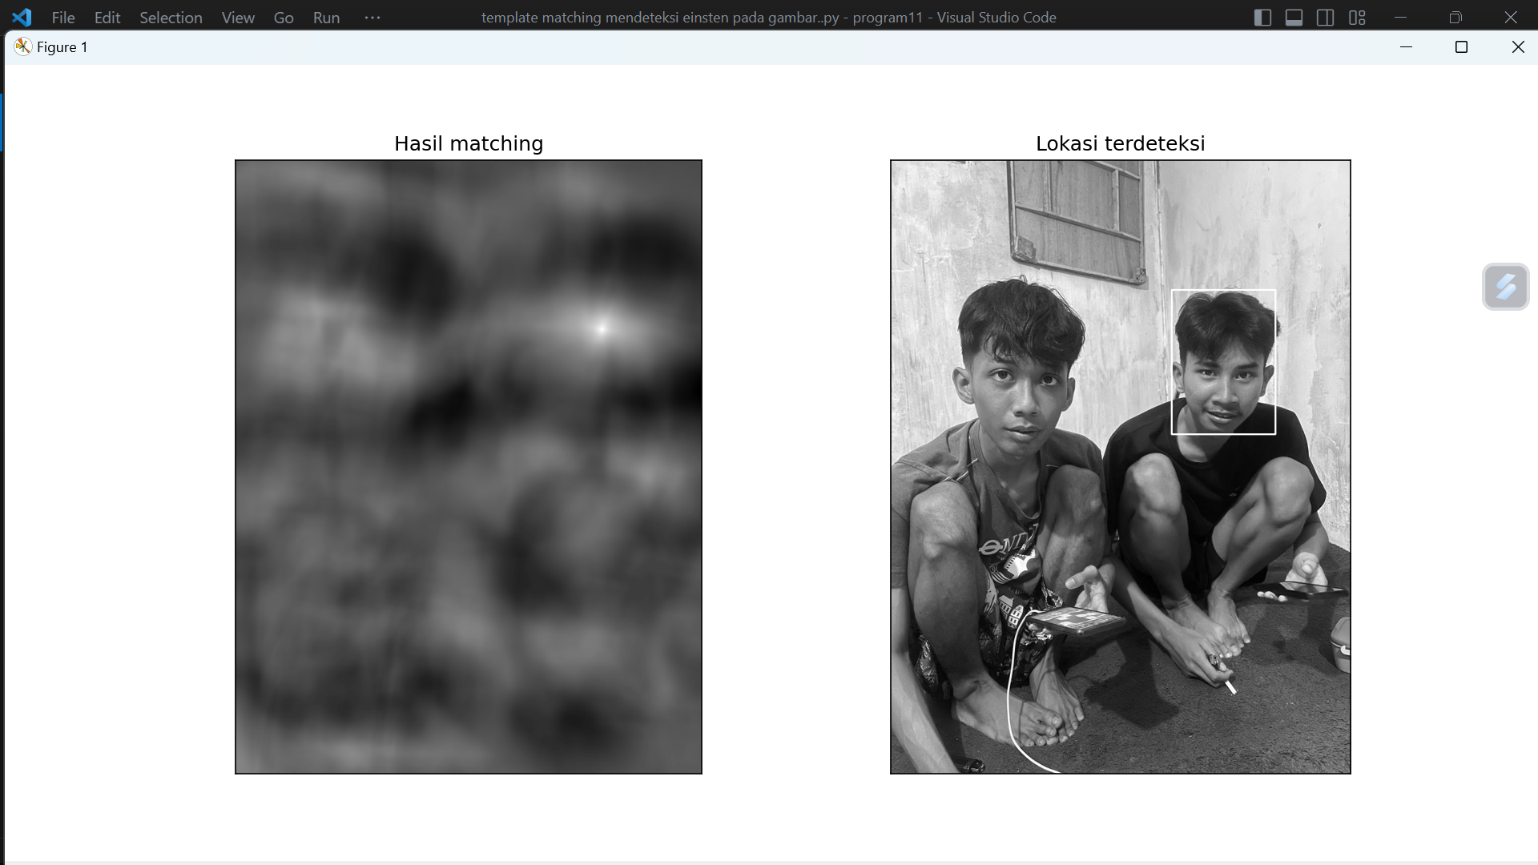

hasil metode cv2.TM_CCOEFF_NORMED :

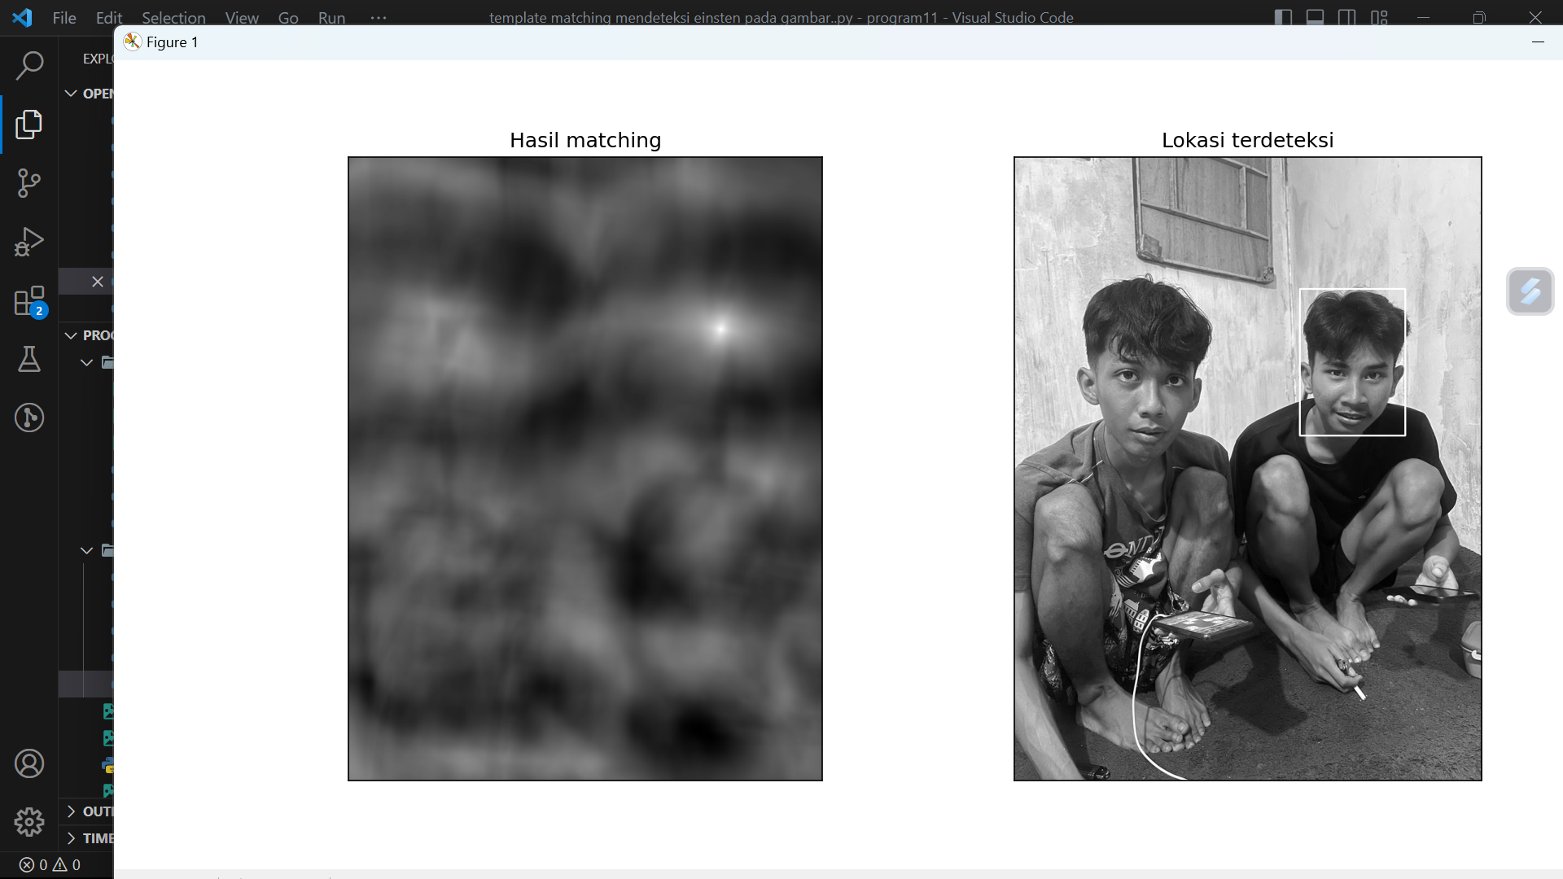

hasil metode cv2.TM_CCORR :

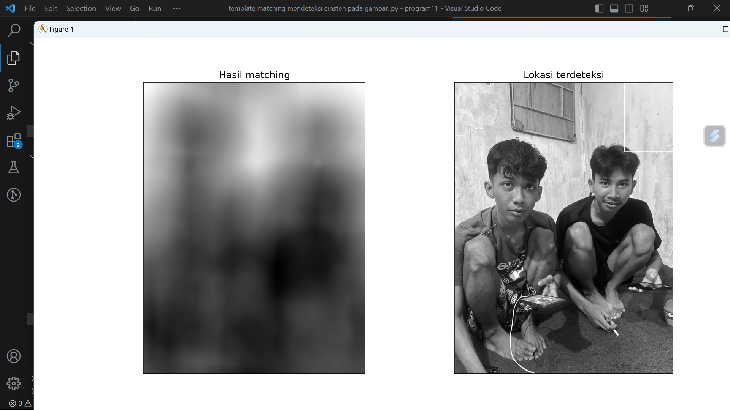

hasil metode cv2.TM_CCORR_NORMED :

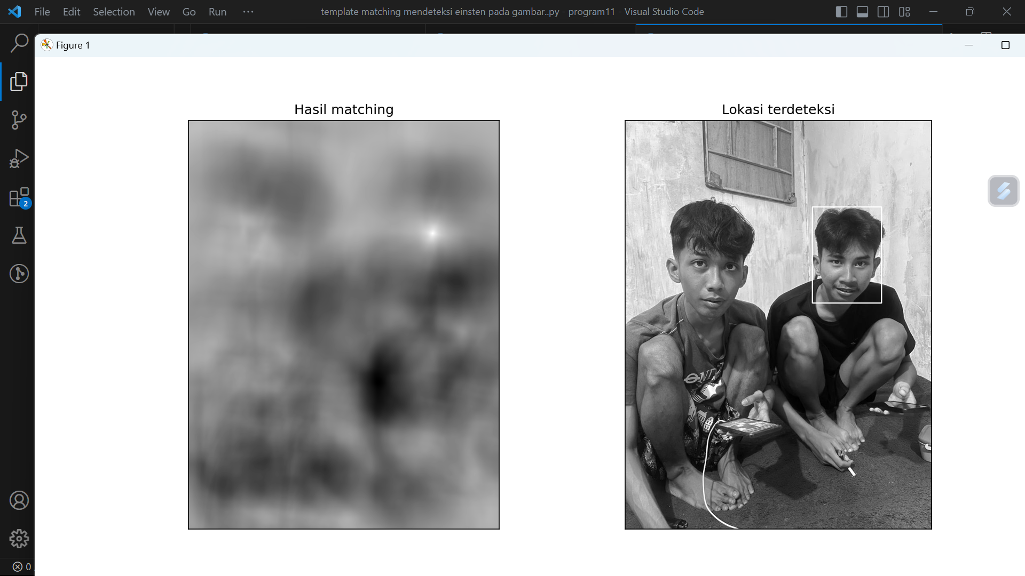

hasil metode cv2.TM_SQDIFF :

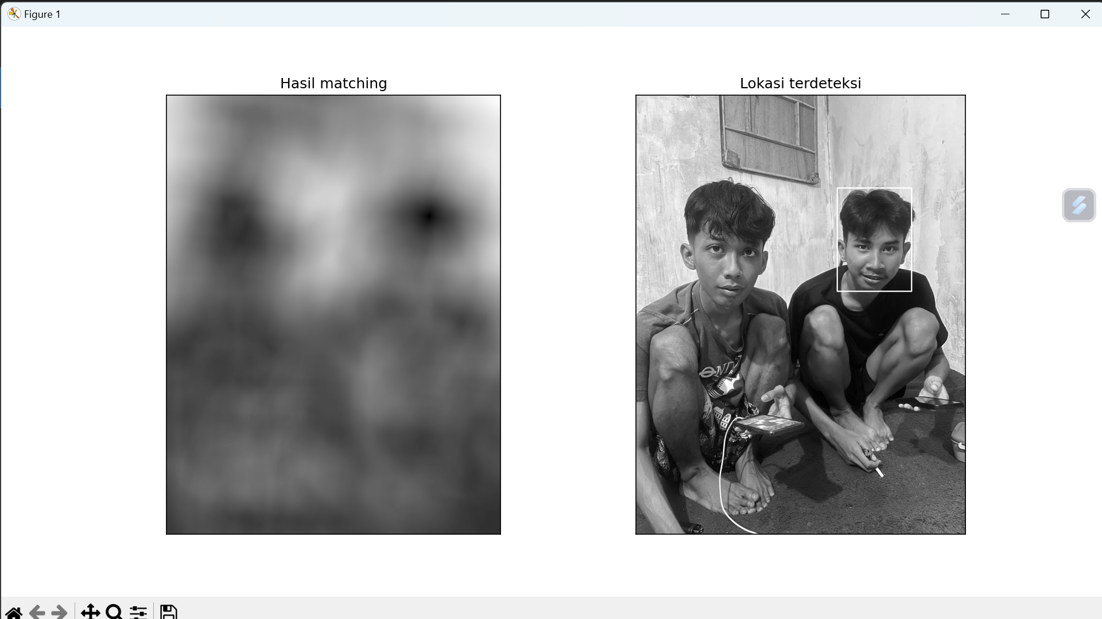

hasil metode cv2.TM_SQDIFF_NORMED :

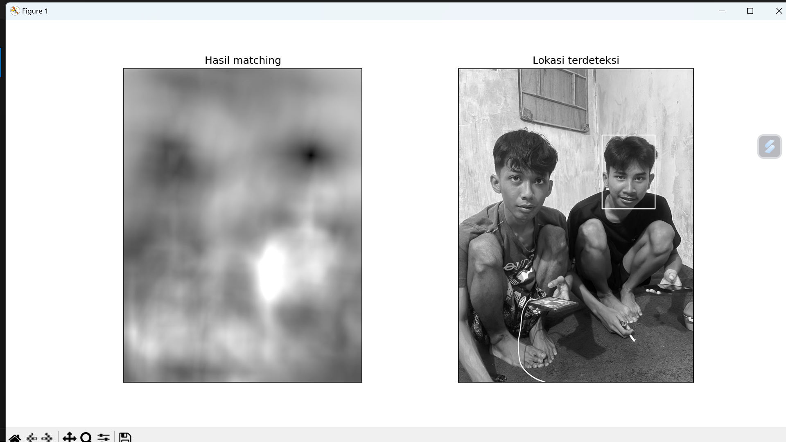

1. Latihan7

